实验报告
一．实验题目：
GEM5模拟器安装及配置

- 实验内容：
1.安装部署GEM5模拟器2.选择X86指令集配置3.运行"hello GEM5"代码
三．实验环境：
操作系统：Ubuntu Linux编译环境：gcc/g++，Python 3指令集选择：X86

- 实验设计及运行结果截图。
- GEM5安装过程
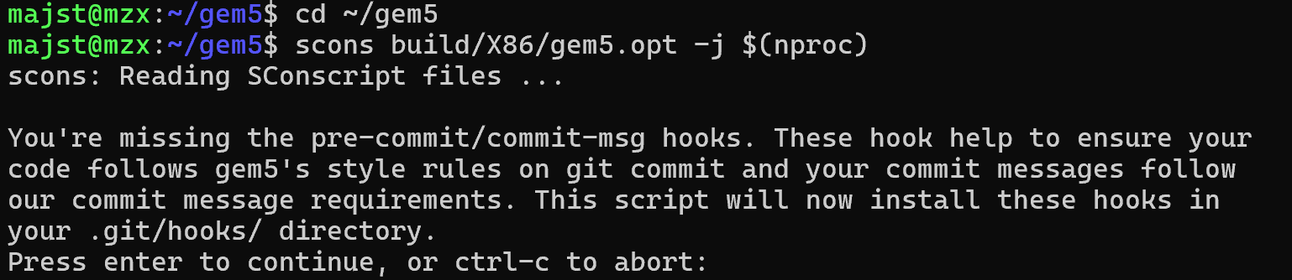

- 运行"hello GEM5"代码
先在nano编辑器上编辑了以下内容
#include <stdio.h>
int main() {
printf("Hello GEM5!\n");
return 0;
}
返回后进行编译，获得了以下输出：Hello GEM5!Exiting @ tick 140084000 because exiting with last active thread context
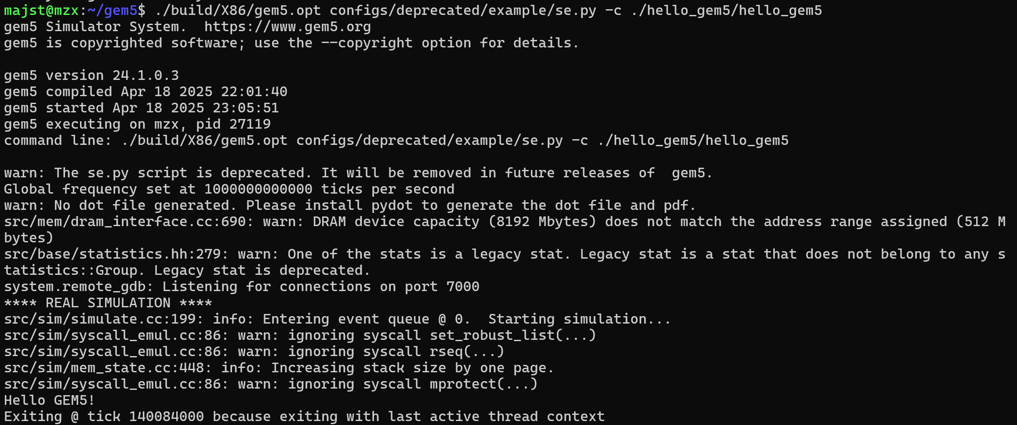

- 实验结论
1.搭建了GEM5模拟环境2.编写并编译了简单的Hello GEM5测试程序（静态链接）3.在GEM5模拟器中成功运行了该程序，获取模拟结果证明GEM5能够准确模拟程序在特定硬件配置下的执行过程，并提供详细的执行信息。程序在模拟环境中成功输出"Hello GEM5!"，在14008400个时钟周期）后正常退出，模拟器的功能正常
GEM5作为一个灵活的计算机体系结构模拟平台，展示了其在程序行为分析和系统评估方面的强大能力，为进一步的体系结构研究提供了可靠的工具基础。

- 实验感想
太痛苦了，感受到了环境配置复杂，遇到很多路径解析问题。本次GEM5实验虽简单，但颇具启发。

